
กิจกรรม : อบต.บางศาลาร่วมกิจกรรรมกับหน่วยแพทย์เคลื่นที่ พอ.สว. ณ โรงเรียนวัดบางไทร
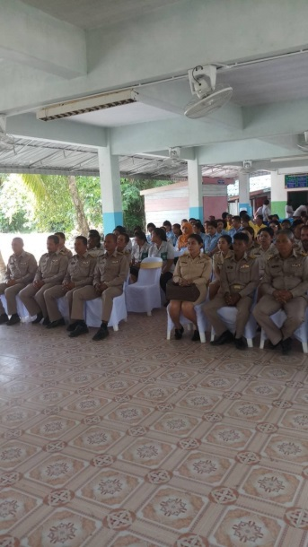 | 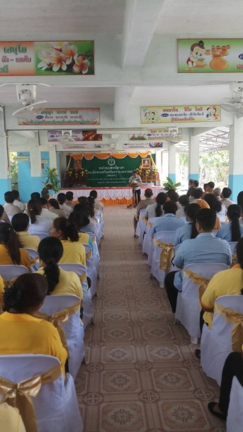 | 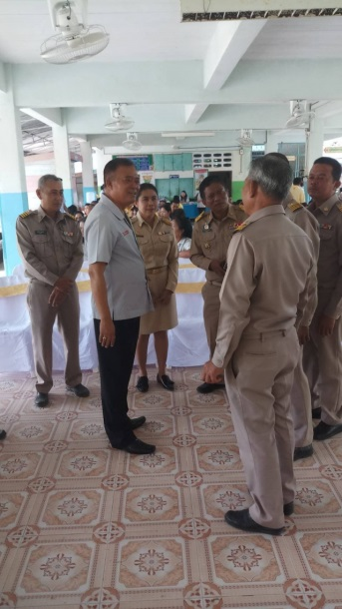
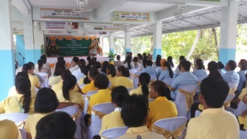 | 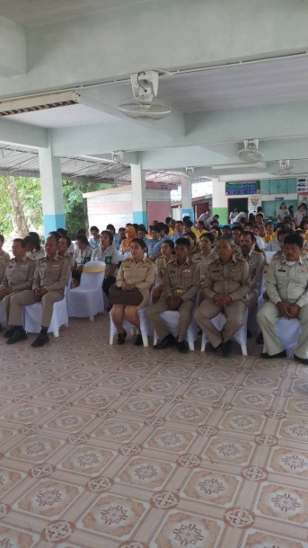 | 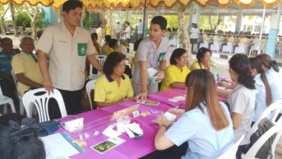 | 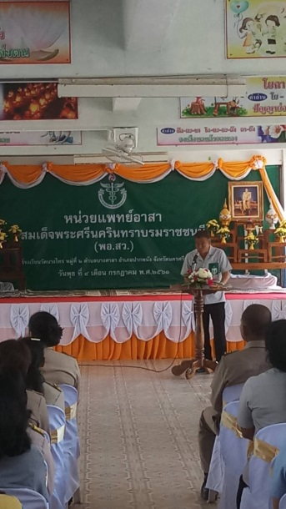
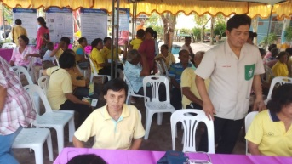 | 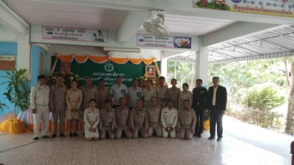 | 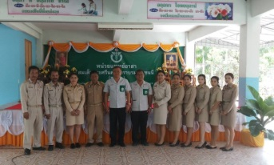

รายละเอียด : | อบต.บางศาลาร่วมกิจกรรมกับหน่วยแพทย์เคลื่อนที่ พอ.สว. ณ โรงเรียนวัดบางไทร
ประกาศเมื่อวันที่ 05 กรกฏาคม 2561 อ่าน 9 คน

